黒い背景に白い文字がある

2024．9．2

Labour Bureau

このメールマガジンでは、福島労働局の「今」・・・重要なお知らせ、法改正の概要、報道発表資料、労働局等が開催するセミナーなど・・・をお届けします。

詳細は、ホームページの以下のリンク先をご覧ください。

○　重要なお知らせ

Labour Bureau

**〇　両立支援等助成金のご案内**

[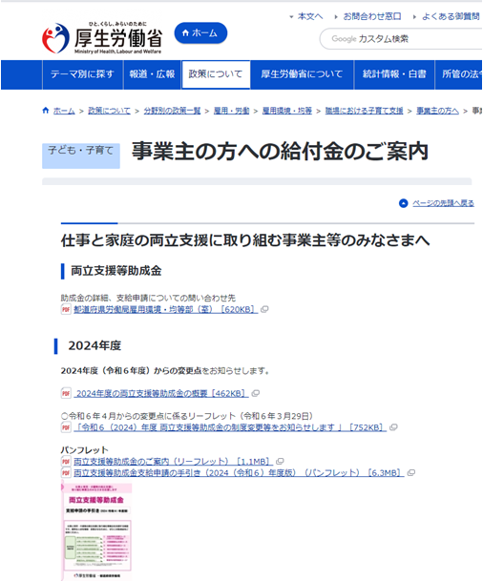](https://www.mhlw.go.jp/stf/seisakunitsuite/bunya/kodomo/shokuba_kosodate/ryouritsu01/index.html)「両立支援等助成金」は、働き続けながら子育てや介護等を行う労働者の雇用の継続を図るための就業環境整備に取り組む事業主のみなさまを支援する制度（助成金）です。仕事と育児・介護等の両立支援に関する事業主の取組を促進し、労働者の雇用の安定を図ります。

令和６年１月からは「育休中等業務代替支援コース」、４月からは「柔軟な働き方選択制度等支援コース」を新設し、支援が拡充されています。

](https://www.mhlw.go.jp/content/001226123.pdf)

◎　対象コース（※すべて中小企業事業主対象）

・出生時両立支援コース（子育てパパ支援助成金）

・介護離職防止支援コース

・育児休業等支援コース

・育休中業務代替支援コース**【令和６年１月新設！】**

・柔軟な働き方選択制度等支援コース**【令和６年４月新設！】**

・不妊治療両立支援コース

詳細は厚生労働省ホームページをご覧ください。

<https://www.mhlw.go.jp/stf/seisakunitsuite/bunya/kodomo/shokuba_kosodate/ryouritsu01/index.html>

□　2024年度の両立支援等助成金の概要

<https://www.mhlw.go.jp/content/001226123.pdf>

□　両立支援等助成金のご案内（リーフレット）

<https://www.mhlw.go.jp/content/001240558.pdf>

□　育児休業や短時間勤務の期間中の業務代替を支援します（リーフレット）

<https://www.mhlw.go.jp/content/001218930.pdf>

**〇　年収の壁　突破しませんか**

**～キャリアアップ助成金｢社会保険適用時処遇改善コース｣のご案内～**

**[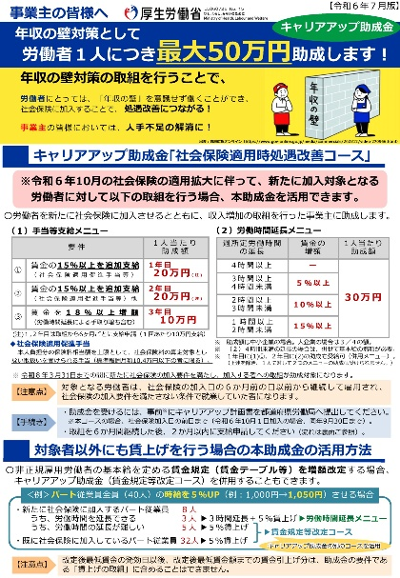](https://www.mhlw.go.jp/content/11910500/001181111.pdf)**

令和５年10月から、「年収の壁」に対応するためのキャリアアップ助成金の手続きを開始しました。令和５年10月１日以降、事業主が新たに社会保険の適用を行った場合、労働者１人あたり最大50万円を助成します。

労働者の皆様にとっては、「年収の壁」を意識せず働くことができ、社会保険に加入することで、処遇改善に、事業主の皆様においては、人手不足の解消にもつながります。

[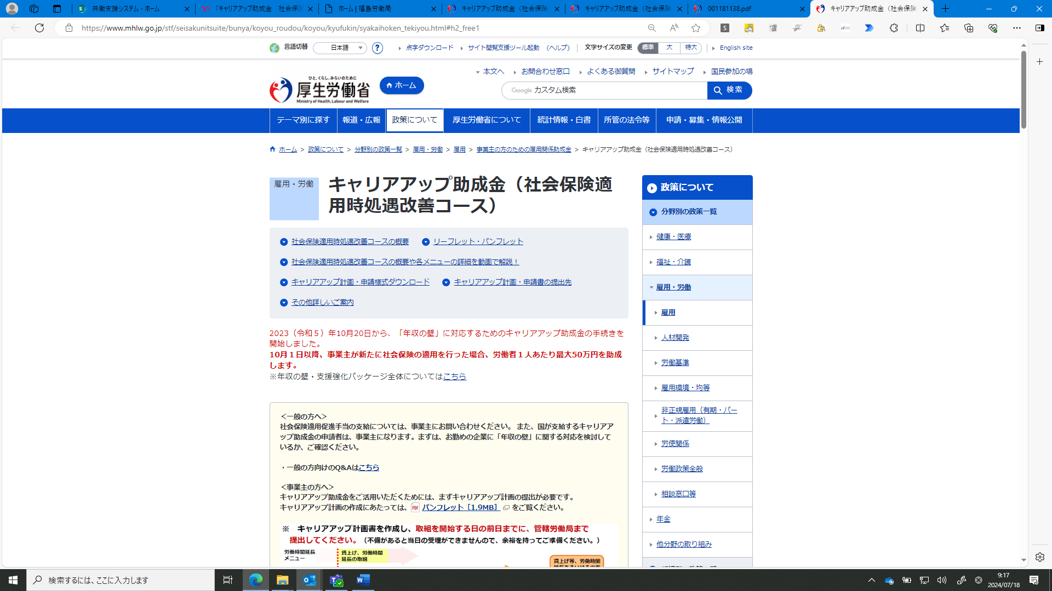](https://www.mhlw.go.jp/stf/seisakunitsuite/bunya/koyou_roudou/koyou/kyufukin/syakaihoken_tekiyou.html#h2_free1)令和６年10月の社会保険の適用拡大にともない、新たに加入対象となる労働者の皆様に対して新たに社会保険に加入させるとともに、収入増加に取組んだ場合、本助成金を活用できます。

なお、受給にあたっては、要領等に規定する要件を満たす必要がありますので、事前にご確認いただきますようお願いします。

□厚生労働省HP

<https://www.mhlw.go.jp/stf/seisakunitsuite/bunya/koyou_roudou/koyou/kyufukin/syakaihoken_tekiyou.html#h2_free1>

□パンフレット

<https://www.mhlw.go.jp/content/11910500/001181111.pdf>

□社会保険への加入勧奨用リーフレット（通常版）

<https://www.mhlw.go.jp/content/001189599.pdf>

**〇　福島県最低賃金を９５５円（時間額）に改正決定しました**

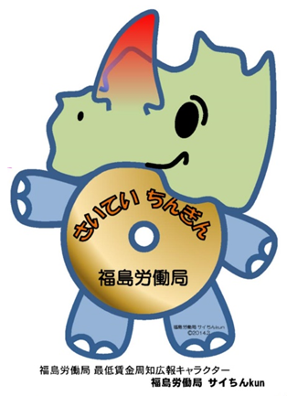福島労働局長は、８月９日に福島地方最低賃金審議会より改正答申のあった福島県最低賃金について、８月２７日に答申どおり５５円引き上げて

**９５５円（時間額）**

に改正することを決定しました。

改正された最低賃金額は、官報公示を経て発効します。

発効予定日は、**令和６年１０月５日**です。

最低賃金・賃金の引き上げについては、生産性向上につながる設備投資等を行った場合、その設備投資等にかかった費用の一部を助成する「業務改善助成金」制度、併せて「キャリアアップ助成金（賃金規定等改定コース）」をはじめとした賃金引上げに向けた支援施策、中小企業事業主からの賃金引上げに向けた労務管理に関する相談に応じる「働き方改革推進支援センター」などがありますのでご利用ください。

また、労務費の転嫁に係る価格交渉については、発注者及び受注者がそれぞれ取るべき行動及び求められる行動に関し、「労務費の適切な転嫁のための価格交渉 に関する指針」が定められています（内閣官房及び公正取引委員会策定）。

ご不明な点がございましたら、最寄りの労働基準監督署にご相談ください。

**〇　賃金引上げに向けた政府の支援策のご案内**

[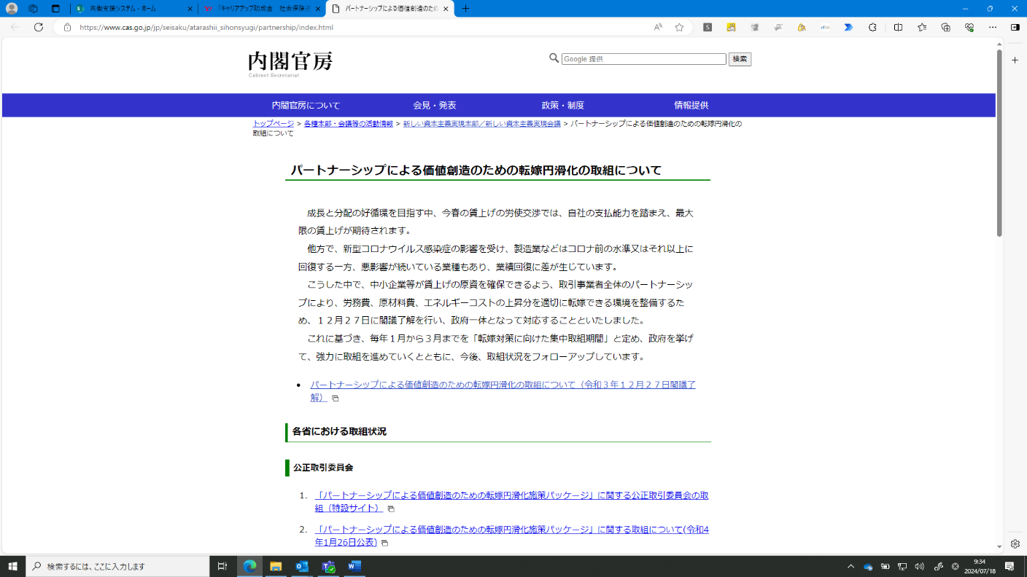](https://www.cas.go.jp/jp/seisaku/atarashii_sihonsyugi/partnership/index.html)政府においては、成長と分配の好循環を実現するため、地域経済の雇用を支える中小企業等が適切に価格転嫁を行い、適正な利益を得られるよう、「パートナーシップによる価値創造のための転嫁円滑化施策パッケージ」に基づき、環境の整備を図っています。

また、賃上げの流れを継続・拡大していくため、賃上げが高いスキルの人材を惹きつけ、企業の生産性を向上させ、それが更なる賃上げを生むという「構造的な賃上げ」を実現するため、賃金引上げに踏み出す中小企業への支援策の強化などに取組んでいます。

労働基準監督署においても、労働条件向上相談窓口を設置し、各事業場における労働基準関係法令の遵守や賃金引上げに向けた労働環境の自主的な改善の促進に向けて、その労働環境の実情に応じたきめ細かな支援を行っています。

[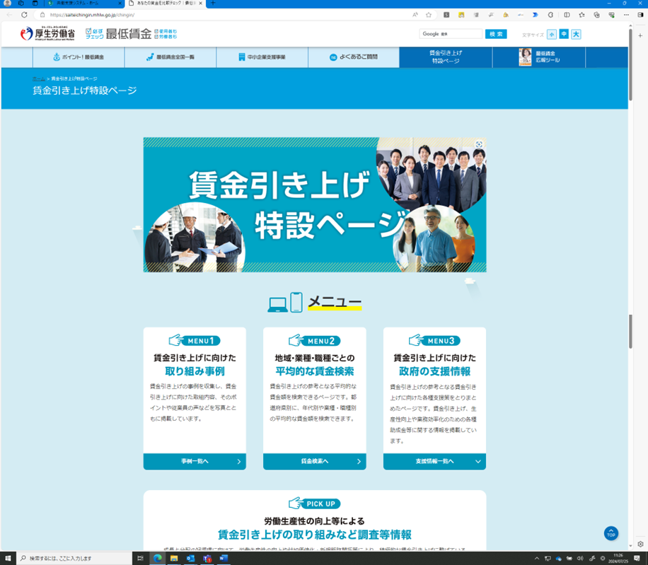](https://www.saiteichingin.info/chingin/)

なお、こうした各省庁における取組状況や賃金引上げ特設ページを開設していますので、こちらをご覧ください。

□　「パートナーシップによる価値創造のための転嫁円滑化施策パッケージ」

に基づく各省庁における取組

[https://www.cas.go.jp/jp/seisaku/atarashii_sihonsyugi//partnership/index.html](https://www.cas.go.jp/jp/seisaku/atarashii_sihonsyugi/partnership/index.html)



□　賃金引き上げ特設ページ

<https://www.saiteichingin.info/chingin/>

**〇　令和６年１１月、フリーランス・事業者間取引適正化等法が施行されます**

[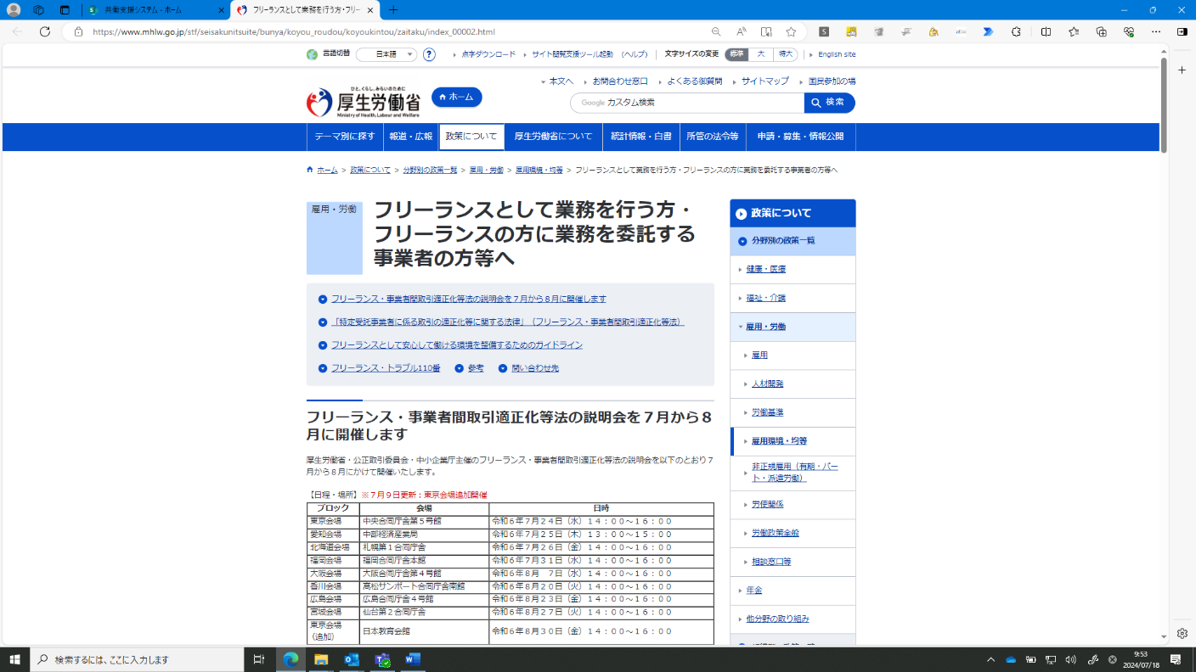](https://www.mhlw.go.jp/stf/seisakunitsuite/bunya/koyou_roudou/koyoukintou/zaitaku/index_00002.html)近年、配送など多様な業種で、フリーランスという働き方が普及している一方、フリーランスは「個人」で業務を行う形態のため、「組織」として事業を行う企業等の発注事業者との間で交渉力などに格差が生じやすく、「報酬が支払われない」「ハラスメントを受けた」等のトラブルが増えています。

フリーランスの方が安心して働ける環境を整備するため、フリーランス・事業者間取引適正化等法が令和５年５月12日に公布されました。

この法律は、令和６年１１月１日に施行されます。

詳細は厚生労働省ホームページをご覧ください。

<https://www.mhlw.go.jp/stf/seisakunitsuite/bunya/koyou_roudou/koyoukintou/zaitaku/index_00002.html>

](https://www.mhlw.go.jp/content/001261528.pdf)

詳しくはこちら

<https://freelance110.mhlw.go.jp/>

○　福島労働局からのご案内　（8/30　定例報告会）

Labour Bureau

○　令和６年８月定例報告会資料

<https://jsite.mhlw.go.jp/fukushima-roudoukyoku/newpage_02152.html>

雇用失業情勢（令和６年７月分）

<https://jsite.mhlw.go.jp/fukushima-roudoukyoku/content/contents/001937092.pdf>

福島労働局からのお知らせ

<https://jsite.mhlw.go.jp/fukushima-roudoukyoku/content/contents/001937103.pdf>

○　報道発表　（8/1～9/1）

Labour Bureau

○　令和６年8月発表資料

<https://jsite.mhlw.go.jp/fukushima-roudoukyoku/houdou_00097.html>

▶ 8/30

[9月は「職場の健康診断実施強化月間」です](https://jsite.mhlw.go.jp/fukushima-roudoukyoku/newpage_02464.html)

▶ 8/30

[令和7年3月新規高等学校卒業者の職業紹介状況（令和6年7月末現在)](https://jsite.mhlw.go.jp/fukushima-roudoukyoku/newpage_02457.html)

▶ 8/30

[令和6年7月分 最近の雇用失業情勢](https://jsite.mhlw.go.jp/fukushima-roudoukyoku/newpage_02461.html)

▶ 8/22

[令和6年度 治療と仕事の両立支援セミナーを開催します](https://jsite.mhlw.go.jp/fukushima-roudoukyoku/newpage_02450.html)

▶ 8/20

[令和6年度福島県地域両立支援推進チーム連絡会議を開催します](https://jsite.mhlw.go.jp/fukushima-roudoukyoku/newpage_02449.html)

▶ 8/20

[10月1日から10月7日は「全国労働衛生週間」です](https://jsite.mhlw.go.jp/fukushima-roudoukyoku/newpage_02448.html)

▶ 8/13

[職場における熱中症予防対策の徹底について要請](https://jsite.mhlw.go.jp/fukushima-roudoukyoku/newpage_02435.html)

▶ 8/13

[「もにす認定企業」認定通知書交付式を行います](https://jsite.mhlw.go.jp/fukushima-roudoukyoku/newpage_02433.html)

▶ 8/9

[労働安全衛生法違反被疑事件を書類送検](https://jsite.mhlw.go.jp/fukushima-roudoukyoku/newpage_02431.html)

▶ 8/9

[福島県最低賃金の改正答申について](https://jsite.mhlw.go.jp/fukushima-roudoukyoku/newpage_02430.html)

○　イベント情報　随時更新中　（8/1～9/1）

Labour Bureau

○　令和６年8月発表　**NEW**

▶ 8/22

[【就職氷河期世代対象】職場実習・体験事業のご案内 ～ 【会津地区】【9月実施分】を掲載しました](https://jsite.mhlw.go.jp/fukushima-roudoukyoku/newpage_00887.html)

▶ 8/19

[「魅力ある職場づくり推進セミナー2024　10月度（ZOOM）」を開催します](https://jsite.mhlw.go.jp/fukushima-roudoukyoku/newpage_02440.html)

○　各ハローワーク等のイベント情報

<https://jsite.mhlw.go.jp/fukushima-roudoukyoku/newpage_01878.html>

▶ 県内の各ハローワークのイベント情報

|  |  |
| --- | --- |
| [ハローワーク福島](https://jsite.mhlw.go.jp/fukushima-roudoukyoku/newpage_01976.html) | [ハローワークいわき](https://jsite.mhlw.go.jp/fukushima-roudoukyoku/newpage_01939.html) |
| [ハローワーク会津若松](https://jsite.mhlw.go.jp/fukushima-roudoukyoku/newpage_01940.html) | [ハローワーク郡山](https://jsite.mhlw.go.jp/fukushima-roudoukyoku/newpage_01941.html) |
| [ハローワーク白河](https://jsite.mhlw.go.jp/fukushima-roudoukyoku/newpage_01942.html) | [ハローワーク須賀川](https://jsite.mhlw.go.jp/fukushima-roudoukyoku/newpage_01943.html) |
| [ハローワーク相双](https://jsite.mhlw.go.jp/fukushima-roudoukyoku/newpage_01945.html) | [ハローワーク二本松](https://jsite.mhlw.go.jp/fukushima-roudoukyoku/newpage_01944.html) |

▶ その他窓口のイベント情報

|  |  |
| --- | --- |
| [福島わかものハローワーク](https://jsite.mhlw.go.jp/fukushima-roudoukyoku/newpage_00588.html) | [福島新卒応援ハローワーク](https://jsite.mhlw.go.jp/fukushima-roudoukyoku/newpage_00440.html) |
| [郡山新卒応援ハローワーク](https://jsite.mhlw.go.jp/fukushima-roudoukyoku/newpage_00440.html) |  |

○　新着情報　随時更新中　（8/1～9/1）

Labour Bureau

▶ 8/29

[「ハロートレーニングスケジュール令和6年度 夏号」を更新しました](https://jsite.mhlw.go.jp/fukushima-roudoukyoku/newpage_00094.html)

▶ 8/27

[もっと自分らしい働き方休み方　秋季（10月）における年次有給休暇の取得促進について](https://jsite.mhlw.go.jp/fukushima-roudoukyoku/content/contents/001930853.pdf)

▶ 8/26

[「障害者雇用相談援助事業」の認定事業主を更新しました](https://jsite.mhlw.go.jp/fukushima-roudoukyoku/hourei_seido_tetsuzuki/syokugyou_taisaku/syougaisya_koyou_suisin/syougaikoyou_soudan_00001.html)

▶ 8/7

[【両立支援等助成金】令和6年1月に育休中等業務代替支援コースが新設されました](https://jsite.mhlw.go.jp/fukushima-roudoukyoku/hourei_seido_tetsuzuki/kakushu_joseikin/ryouritsu_joseikin.html)

○　フォトレポート　（8/1～9/1）

Labour Bureau

○　フォトレポート一覧

<https://jsite.mhlw.go.jp/fukushima-roudoukyoku/newpage_02162.html>

▶ 8/29

[相馬労働基準監督署管内の事業場に「第1種無災害記録証」を授与](https://jsite.mhlw.go.jp/fukushima-roudoukyoku/newpage_02460.html)

▶ 8/20

[「もにす認定企業」認定通知書交付式を開催しました](https://jsite.mhlw.go.jp/fukushima-roudoukyoku/newpage_02446.html)

**ユースエール認定企業**

～若者の採用・育成に積極的な中小企業を応援します！～

　若者の採用・育成に積極的で、若者の雇用管理の状況などが優良な中小企業を若者雇用促進法に基づき厚生労働大臣が「ユースエール認定企業」として認定しています。

認定した企業に対して情報発信を後押しすることなどによって、企業が求める人材の円滑な採用を支援し、求職中の若者とのマッチング向上を図ります。

ユースエール認定企業になると、ハローワークなどで重点的PRを実施、認定企業限定の就職面接会などへの参加が可能となる等、さまざまな支援を受けることができるようになり、企業のイメージアップや優秀な人材の確保などが期待されます。

詳しくはこちら・・・

[https://wakamono-koyou-sokushin.mhlw.go.jp/search/service/staticpage.action?action=ouensengen#youthyale-area](https://wakamono-koyou-sokushin.mhlw.go.jp/search/service/staticpage.action?action=ouensengen%23youthyale-area)

配信しました情報について、貴団体の機関誌、ＨＰなどに掲載いただき、広く会員企業の皆様への周知にご活用いただきたく、よろしくお願いいたします。

また、ご活用いただきました場合には、下記の該当する番号に〇をつけていただき、このメールでご返信くださいますよう併せてお願いいたします。

１．機関誌に掲載（予定も含む）

２．ＨＰに掲載（予定も含む）

３．会員にちらしを配付（または同封）（予定も含む）

４．その他

（　　　　　　　　　　　　　　　　　　　　　　　　　　　　　　）

今後も当局から様々な情報を提供させていただきますので、引き続き、広報にご協力くださいますようよろしくお願いします。

次回は１０月上旬に配信予定。

**※※※※※※※※※※※※※※※※※※※※※※※※※※※※※※※※※※**

福島労働局雇用環境・均等室　（担当：阿久津）

〒９６０－８１１２　福島市花園町５－４６　福島第二合同庁舎４F

電話　０２４－５３６－２７７７

**※※※※※※※※※※※※※※※※※※※※※※※※※※※※※※※※※※**